Замена датчика сигнализатора недостаточного уровня тормозной жидкости.
При недостаточном уровне тормозной жидкости в главном тормозном цилиндре замыкаются контакты датчика, установленного в крышке бачка, а на щитке приборов загорается лампа сигнализатора. Для проверки исправности датчика достаточно надавить на ось, выступающую из крышки бачка. Если лампа не горит,...
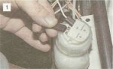
...отсоединяем провода от выводов датчика и при включенном зажигании закорачиваем их.

Сигнализатор не горит - меняем неисправную лампу (см. «Замена лампы сигнализатора недостаточного уровня тормозной жидкости»), а загорелся - неисправен датчик. Неисправный датчик меняем в сборе с крышкой.
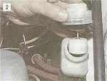
Отворачиваем крышку бачка и вынимаем датчик.

Заворачиваем крышку с новым датчиком и подсоединяем провода.

